Helly Hansen prezentuje nowe modele butów outdoorowych

OSLO, NORWEGIA (2023) —Od 1877 roku Helly Hansen dostarcza profesjonalny sprzęt, który pomaga ludziom bezpiecznie czerpać radość z bycia w terenie. Norweska marka od zawsze związana jest z morzem i górskimi krajobrazami i czerpie z tego doświadczenia i wiedzy, aby rozwijać sprzęt, który przetrwa w nawet najtrudniejszych warunkach. Dzięki wysoce technicznym, ochronnym i wodoodpornym butom Traverse Boot HT (wysokość za kostkę) i Traverse HT (wysokość do kostki) firmy Helly Hansen, należącym do kolekcji obuwia turystycznego Verglas, outdoorowi profesjonaliści i miłośnicy wędrówek mogą czuć się pewnie, spędzając długie dni w górach, gotowi do zmierzenia się z trudnym terenem i nieprzewidywalną pogodą.

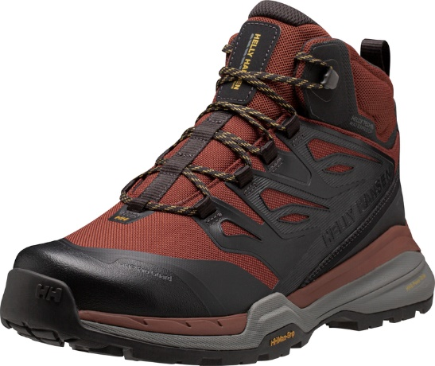
Idealne na krótkie i długie wędrówki, oba modele Helly Hansen prezentują funkcje i właściwości:
- Kombinacja dwóch różnych mieszanek EVA w zależności od strefy podeszwy (zapewnienie stabilności, komfortu i amortyzacji)
- Wielokierunkowy system trakcji w podeszwie zewnętrznej: system wypustek HH® Surround-Grip zapewniający trakcję pod każdym kątem kontaktu z podłożem, dodatkowo system wzmocnienia Tough-Wear zastosowany w najbardziej narażonych miejscach oraz mieszanka gum HH® Max-Grip zapewniającej doskonałą przyczepność.
- W śródstopiu osadzono płytkę wzmacniającą dla usztywnienia i dodatkowej ochrony na nierównym i skalistym terenie.
- W pełni wodoodporna konstrukcja wykorzystująca wodoodporną/oddychającą membranę HELLY TECH® firmy Helly Hansen, wraz z uszczelnionymi szwami i materiałami poddanymi obróbce hydrofobowej, zapewniającymi odpychanie wody od powierzchni w mokrych i błotnistych warunkach.

Dodatkowo, większość cholewki Traverse HT i Traverse Boot HT zawiera materiały pochodzące z recyklingu - w tym podszewkę z poliestru pochodzącego w 100% z recyklingu i sznurówki z poliestru pochodzącego w 100% z recyklingu. Ponadto oba style zostały opracowane przy użyciu innowacyjnego procesu drukowania 5D, w którym warstwy materiału są zaprojektowane tak, aby dodać dodatkową ochronę, a jednocześnie pozostać elastycznym i super lekkim. Proces drukowania zmniejsza również ilość odpadów, ponieważ nie ma nadmiaru zużytego materiału.

“Nasza kolekcja obuwia turystycznego Verglas zapewnia wysoce techniczne i innowacyjne projekty bez kompromisów w kwestii komfortu i elastyczności", mówi Kristofer Eidsgaard, wiceprezes ds. obuwia w Helly Hansen. Podczas gdy wydajność i ochrona pozostają naszym priorytetem, zawsze szukamy sposobów na bycie bardziej odpowiedzialnym - od wykorzystania materiałów pochodzących z recyklingu do przyjęcia nowego podejścia do procesu projektowania i produkcji - co zrobiliśmy z tymi stylami obuwia i będziemy nadal badać w przyszłych kolekcjach.”

O Helly Hansen

Założona w 1877 roku, w Norwegii, marka Helly Hansen nieustająco ulepsza swoją profesjonalną odzież, która ochrania ludzkie życie i pozwala czerpać z niego radość.
Helly Hansen to ponad 140 lat doświadczenia w produkcji odzieży technicznej. Marka pochodzi z Norwegii, której surowy klimat motywuje do tworzenia rozwiązań przydatnych w najbardziej wymagających warunkach pogodowych. Dla marki Helly Hansen praca i codzienne życie w ekstremalnych warunkach naturalnych stały się inspiracją do stworzenia szeregu unikalnych innowacji w dziedzinie odzieży technicznej, takich jak zaprojektowany ponad 140 lat temu pierwszy wodoodporny materiał. Inne wyprzedzające czas osiągnięcia Helly Hansen to pierwsza na rynku tkanina typu fleece (lata 60.), pierwsza bielizna techniczna (lata 70.) wyprodukowana w technologii LIFA Stay Dry i wreszcie wielokrotnie współcześnie nagradzany H2Flow – system termoregulacji odzieży. Helly Hansen jest światowym liderem zarówno w produkcji odzieży żeglarskiej, outdoorowej, narciarskiej, jak i roboczej. Ubrania marki nosi ponad 55 000 profesjonalistów na całym świecie –zaufali jej między innymi najlepsi żeglarze, zawodowi ratownicy górscy i przewodnicy oraz narciarze reprezentacji olimpijskich. Odzież wierzchnia, bielizna termiczna, ubrania miejskie czy obuwie sprzedawane są w ponad 40 krajach, ciesząc się zaufaniem entuzjastów sportu i outdooru na całym świecie

